Nota de prensa

Celcom y Telefónica Tech se asocian para mejorar la incursión en ciberseguridad de Malasia

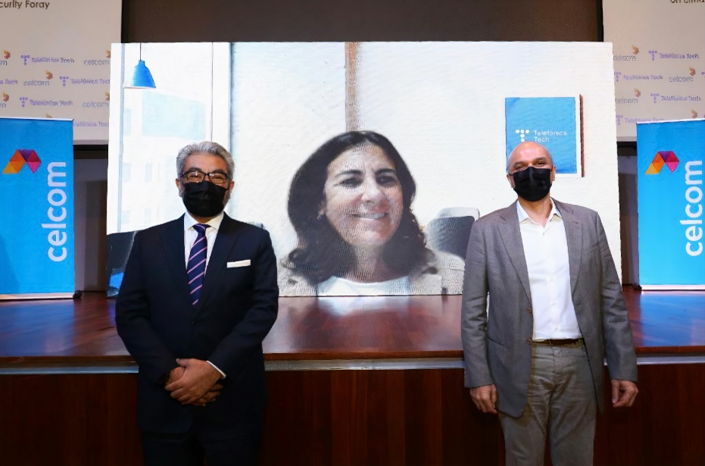

Foto: Mr. Afizulazha Abdullah, Chief Operations Officer (Technology) en Celcom, Dr. Gopi Kurup, Chief Executive Officer en Axiata Enterprise y María Jesús Almazor, CEO de Cloud y Ciberseguridad de Telefónica Tech.

- La alianza entre las dos empresas tiene como objetivo proporcionar los mejores servicios de ciberseguridad, privacidad y protección de datos a las empresas de Malasia.

Petaling Jaya, 14 de diciembre de 2021. Celcom Axiata Berhad (Celcom) continúa su camino para convertirse en un proveedor de servicios TIC integrados al cerrar una alianza con Telefónica Tech, experto en ciberseguridad reconocido mundialmente. El objetivo de la alianza es reforzar las capacidades de Celcom para ofrecer una cartera completa de servicios de ciberseguridad en varios sectores y organizaciones de Malasia.

La alianza con Telefónica Tech contribuirá a reforzar la posición de Celcom para ofrecer soluciones de ciberseguridad a nivel mundial, resistentes e innovadoras a las organizaciones malasias, salvaguardando y garantizando la continuidad del negocio frente a los posibles desafíos cibernéticos en la nueva era digital.

Para poner en marcha la colaboración, Celcom y Telefónica Tech lanzan dos soluciones de ciberamenazas, Digital Risk Protection, para identificar las amenazas y los riesgos asociados a los activos digitales, y Vulnerability Risk Management, que ofrece un análisis de los activos de los clientes y la capacidad de identificar posibles vulnerabilidades en los sistemas de información de cualquier organización.

María Jesús Almazor, CEO de Telefónica Tech Cybersecurity & Cloud: "Estamos muy ilusionados con esta asociación en Asia-Pacífico, lograda a través de Telefónica Global Solutions. La asociación es un gran paso adelante para complementar la capacidad de Celcom de desarrollarse como proveedor de servicios de seguridad gestionados inteligentes y beneficiarse de la experiencia y el conocimiento de Telefónica Tech, permitiendo a Celcom ofrecer nuevos y excelentes servicios de ciberseguridad necesarios para proteger a las empresas en esta nueva ola de digitalización".

Afizulazha Abdullah, Director de Operaciones (Tecnología) de Celcom Axiata Berhad, comenta: "Los impactos de la pandemia han hecho que más empresas y organizaciones malasias entren en el ecosistema digital hoy en día y es crucial que las organizaciones estén atentas y salvaguarden sus activos digitales". Afiz, añade, "la colaboración de Celcom con Telefónica Tech continuará impulsando la digitalización en las empresas locales a la vez que proporciona soluciones de ciberseguridad innovadoras y de vanguardia. Combinando la experiencia de Celcom y Telefónica, las organizaciones locales también recibirán apoyo para la gestión de riesgos digitales que incluye la consulta para la implementación y las medidas de seguridad preventivas que se centran en la prevención, la detección y la respuesta adecuada para reducir los ciberataques".

En el marco del acuerdo de colaboración firmado entre Telefónica y el Grupo Axiata en el año 2020, ambas compañías han estado trabajando conjuntamente para proporcionar las mejores soluciones tecnológicas y servicios digitales del mercado a los clientes B2B de todos los operadores del Grupo Axiata. Este acuerdo aportará importantes beneficios a Celcom y Telefónica, y sigue potenciando una sólida relación estratégica entre ambos Grupos.

Celcom y Telefónica Tech tienen como objetivo proporcionar soluciones de ciberseguridad más innovadoras a nivel mundial para complementar la amplia gama de herramientas y soluciones digitales de Celcom que tienen como objetivo ayudar a las empresas y organizaciones a transformar sus operaciones de forma rápida, asequible y segura.

Sobre Telefónica Tech
Telefónica Tech es la compañía líder en transformación digital. La compañía cuenta con una amplia oferta de servicios y soluciones tecnológicas integradas de Ciberseguridad, Cloud, IoT, Big Data o Blockchain. Para más información, consulte: https://telefonicatech.com/es

Acerca de Celcom
Celcom es el primer y mayor operador privado de redes móviles de Malasia, con casi 14 millones de usuarios en sus redes 2G, 3G y 4G LTE+, que cubren más del 98% de la población. Fundada en 1988, Celcom está avanzando hacia soluciones integradas de multiacceso, servicios multimedia e Internet de las Cosas, en línea con la evolución de las tecnologías y el comportamiento de los consumidores en Malasia. Una cultura que pone al cliente en primer lugar se refleja en nuestro galardonado servicio de atención al cliente, productos y otros reconocimientos corporativos a nivel regional. Celcom forma parte de Axiata Group Berhad, uno de los mayores grupos de telecomunicaciones de la región que impulsa activamente la transformación digital en 9 mercados de la ASEAN y el sur de Asia. Para más información sobre Celcom, visite www.celcom.com.my

Comunicado de prensa emitido por el Departamento de Comunicación Corporativa de Celcom Axiata Berhad. Para más información, póngase en contacto con Devindar Visvalingam@ +60192068372 or Azira Mazlan @+60193148002/ azira.mazlan@celcom.com.my

